
หน่วยการเรียนรู้ที่ 9 ดาวในระบบสุริยะ
แผนการจัดการเรียนรู้ที่ 10
เรื่อง แบบจำลองระบบสุริยะ


ชั้นประถมศึกษาปีที่ 4 เวลาเรียน 1 ชั่วโมง
มาตรฐานการเรียนรู้และตัวชี้วัด

มาตรฐานการเรียนรู้
มาตรฐาน ว 3.1 เข้าใจองค์ประกอบ ลักษณะ กระบวนการเกิด และวิวัฒนาการของเอกภพ กาแล็กซี ดาวฤกษ์ และระบบสุริยะ รวมทั้งปฏิสัมพันธ์ภายในระบบสุริยะที่ส่งผลต่อสิ่งมีชีวิต และการประยุกต์ใช้เทคโนโลยีอวกาศ
ตัวชี้วัด
ว 3.1 ป.4/3 สร้างแบบจำลองแสดงองค์ประกอบของระบบสุริยะ และอธิบายเปรียบเทียบ
คาบการโคจรของดาวเคราะห์ต่าง ๆ จากแบบจำลอง

จุดประสงค์การเรียนรู้
1. ออกแบบวางแผนการสร้างแบบจำลองระบบสุริยะโดยใช้เศษวัสดุที่หาได้ง่ายในท้องถิ่น
และสอดคล้องกับข้อเท็จจริงมากที่สุดได้ (K)
2. สร้างแบบจำลองระบบสุริยะตามแบบแผนที่กำหนดไว้ได้ (P)
3. นำเสนอแบบจำลองระบบสุริยะด้วยวาจาและท่าทางที่เหมาะสมได้ (P)
4. ปฏิบัติกิจกรรม แบบจำลองระบบสุริยะ อย่างรวมพลัง ด้วยความใฝ่รู้ได้ (P)
5. เป็นผู้มีความใฝ่รู้ (A)


สาระการเรียนรู้
ระบบสุริยะมีดวงอาทิตย์เป็นศูนย์กลางและมีดาวเคราะห์บริวาร 8 ดวง ที่โคจรรอบดวงอาทิตย์
ดาวเคราะห์ที่อยู่ใกล้ดวงอาทิตย์มากที่สุด คือ ดาวพุธ ดาวศุกร์ โลก ดาวอังคาร ดาวพฤหัสบดี ดาวเสาร์ ดาวยูเรนัส และดาวเนปจูน ตามลำดับ


สมรรถนะสำคัญของผู้เรียน

1. ความสามารถในการสื่อสาร
- การอธิบาย การฟัง การเขียน การพูดหน้าชั้นเรียน
2. ความสามารถในการคิด
- การสังเกต การคิดวิเคราะห์ การเปรียบเทียบ การสร้างคำอธิบาย การอภิปราย การสื่อความหมาย การทำกิจกรรมโดยใช้กระบวนการทางวิทยาศาสตร์
3. ความสามารถในการแก้ปัญหา
- การแก้ปัญหาขณะปฏิบัติกิจกรรม
4. ความสามารถในการใช้ทักษะชีวิต
- การทำกิจกรรมกลุ่ม
5. ความสามารถในการใช้เทคโนโลยี
(-)

คุณลักษณะอันพึงประสงค์

1. ใฝ่เรียนรู้
2. อยู่อย่างพอเพียง
3. มุ่งมั่นในการทำงาน


คำถามสำคัญ

นักเรียนเคยจินตนาการถึงระบบสุริยะทั้งระบบหรือไม่ ลักษณะและตำแหน่งของดาวต่าง ๆ
ในระบบสุริยะเป็นอย่างไร


การจัดกิจกรรมการเรียนรู้

ขั้นสังเกต รวบรวมข้อมูล (Gathering)
• • • • • • • • • • • • • • • • •

1. นักเรียนสังเกตสื่อวิทยาศาสตร์ หุ่นจำลอง ระบบสุริยะ แล้วร่วมกันทบทวนความรู้เกี่ยวกับ
ดวงอาทิตย์และดาวบริวารทั้งหมดในระบบสุริยะ แล้วร่วมกันตอบคำถามสำคัญ ดังนี้
ดาวเคราะห์ที่เป็นบริวาร
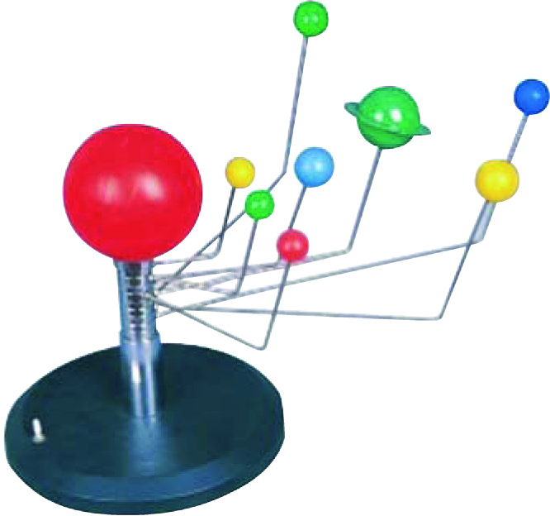

ดวงอาทิตย์

หุ่นจำลอง ระบบสุริยะ

1.1 ดาวเคราะห์ในระบบสุริยะมีกี่ดวง
(8 ดวง)
1.2 ศูนย์กลางของระบบสุริยะคืออะไร
(ดวงอาทิตย์)
1.3 ระบบสุริยะประกอบด้วยอะไรบ้าง
(ดวงอาทิตย์ ดาวเคราะห์ทั้ง 8 ดวง ดาวเคราะห์แคระ ดาวเคราะห์น้อย และวัตถุอื่น ๆ)
1.4 นักเรียนเคยจินตนาการถึงระบบสุริยะทั้งระบบหรือไม่ ลักษณะและตำแหน่งของดาวต่าง ๆ ในระบบสุริยะเป็นอย่างไร
(เคย โดยลักษณะและตำแหน่งของดาวในระบบสุริยะจะเรียงเป็นวงชั้น ๆ ถัดไปเรื่อย ๆ
เริ่มจาก ดาวพุธ ดาวศุกร์ โลก ดาวอังคาร ดาวพฤหัสบดี ดาวเสาร์ ดาวยูเรนัส และดาวเนปจูน)
นักเรียนร่วมกันคาดคะเนคำตอบของคำถามข้างต้น
2. นักเรียนแบ่งกลุ่ม กลุ่มละ 4 คน คละเพศ และคละนักเรียนเก่ง ปานกลาง และอ่อน
(หรือจะแบ่งกลุ่มด้วยวิธีการต่าง ๆ เพิ่มเติมได้) โดยแต่ละกลุ่มร่วมกันศึกษาวิธีทำและปฏิบัติกิจกรรมที่ 9.3
เรื่อง แบบจำลองระบบสุริยะ ในใบงานที่ 36 ตามขั้นตอน ดังนี้
2.1 ทบทวนบทบาทหน้าที่ของสมาชิกในกลุ่มว่าต้องทำหน้าที่อย่างไรบ้างในการดำเนินการ
ด้วยกระบวนการทำงานกลุ่ม เช่น หัวหน้ากลุ่ม มีหน้าที่ .................. ผู้จดบันทึก มีหน้าที่ ................

ผู้เสนอรายงาน มีหน้าที่ .............. อื่น ๆ .................................
กิจกรรมกลุ่ม และการปฏิบัติกิจกรรม เป็นการสร้างเสริมทักษะศตวรรษที่ 21
ด้านการร่วมมือทำงานเป็นทีม การคิดแก้ปัญหา และรับผิดชอบต่อผลงานร่วมกัน

2.2 ตรวจสอบความพร้อมของสื่อ วัสดุอุปกรณ์สำหรับการปฏิบัติกิจกรรมว่าครบถ้วนเหมาะสมที่จะใช้ในการปฏิบัติกิจกรรมเพียงใด
3. นักเรียนแต่ละกลุ่มร่วมกันศึกษาวิธีการทำกิจกรรมที่ 9.3 เรื่อง แบบจำลองระบบสุริยะ
ในใบงานที่ 36

4. นักเรียนแต่ละกลุ่มร่วมกันแสดงความคิดเห็นก่อนทำกิจกรรม โดยร่วมกันตอบคำถาม
ก่อนทำกิจกรรม ดังนี้
4.1 ก่อนสร้างแบบจำลองระบบสุริยะ นักเรียนต้องเตรียมข้อมูลใดบ้าง
(รูปร่าง ลักษณะ ขนาด ระยะห่างจากดวงอาทิตย์ และวงโคจร)
4.2 เราต้องทำอย่างไรกับข้อมูลเกี่ยวกับระบบสุริยะ เพื่อนำมาวางแผนออกแบบและสร้างแบบจำลองสุริยะ
(จัดกระทำข้อมูล)
4.3 เศษวัสดุในท้องถิ่นที่นักเรียนเลือกใช้มีสิ่งใดบ้าง เพราะเหตุใด
(ขึ้นอยู่กับบริบทของท้องถิ่น)
5. นักเรียนแต่ละกลุ่มร่วมกันอย่างรวมพลังลงมือทำกิจกรรมที่ 9.3 เรื่อง แบบจำลองระบบสุริยะ ตามขั้นตอน ดังนี้
นักเรียนแต่ละกลุ่มร่วมกันศึกษาข้อมูลของดวงอาทิตย์และบริวารทั้งหมดในระบบสุริยะ
ทั้งในด้านรูปร่าง ลักษณะ ขนาด ระยะห่างจากดวงอาทิตย์ เวลาที่ใช้ในการหมุนรอบตัวเองและโคจร
รอบดวงอาทิตย์ และอื่น ๆ แล้วสร้างแบบจำลองระบบสุริยะด้วยเศษวัสดุที่หาได้ง่ายในท้องถิ่น โดยคำนึงถึง
ความสอดคล้องกับข้อเท็จจริงให้มากที่สุดในใบงานที่ 36
6. หลังจากนักเรียนทำกิจกรรมและบันทึกผลการทำกิจกรรมแล้ว ผู้แทนนักเรียนแต่ละกลุ่มออกมานำเสนอผลการทำกิจกรรมหน้าชั้นเรียน เพื่อเปรียบเทียบและตรวจสอบความถูกต้อง


ขั้นคิดวิเคราะห์และสรุปความรู้ (Processing)
• • • • • • • • • • • • • • • • • • • •

7. นักเรียนร่วมกันวิเคราะห์และอภิปรายผลการทำกิจกรรม โดยร่วมกันตอบคำถามหลังทำกิจกรรม ดังนี้
จากแบบจำลองที่นักเรียนสร้างขึ้น
7.1 หากยึดตำแหน่งของโลกเป็นเกณฑ์แล้ว ดาวเคราะห์ 8 ดวงจะถูกแบ่งเป็นกี่กลุ่ม แต่ละกลุ่มมีดาวเคราะห์ดวงใดบ้าง
(2 กลุ่ม ดังนี้ ดาวเคราะห์วงใน ได้แก่ ดาวพุธและดาวศุกร์ ส่วนดาวเคราะห์วงนอก ได้แก่ ดาวอังคาร ดาวพฤหัสบดี ดาวเสาร์ ดาวยูเรนัส และดาวเนปจูน)
7.2 นักเรียนกำหนดขนาดของดวงอาทิตย์และดาวเคราะห์ทั้ง 8 ดวง อย่างไร
(ตามสัดส่วนขนาดของดาวเคราะห์เมื่อเทียบกับดวงอาทิตย์ ซึ่งผ่านการคำนวณ
มาอย่างถูกต้อง)
7.3 นักเรียนกำหนดระยะห่างของดวงอาทิตย์และดาวเคราะห์แต่ละดวงอย่างไร
(ตามสัดส่วนระยะทางจากดาวเคราะห์ไปยังดวงอาทิตย์ ซึ่งผ่านการคำนวณมาอย่างถูกต้อง)
7.4 องค์ประกอบใดของแบบจำลองที่ผิดไปจากข้อเท็จจริง เพราะเหตุใด
(ขึ้นอยู่กับการตรวจสอบผลงาน)
7.5 สรุปผลการทำกิจกรรมได้ว่าอย่างไร
(ระบบสุริยะมีดวงอาทิตย์เป็นศูนย์กลาง และมีดาวเคราะห์บริวาร 8 ดวง ที่โคจรรอบ
ดวงอาทิตย์ ดาวเคราะห์ที่อยู่ใกล้ดวงอาทิตย์มากที่สุด คือ ดาวพุธ ลำดับต่อมา คือ ดาวศุกร์ โลก ดาวอังคาร ดาวพฤหัสบดี ดาวเสาร์ ดาวยูเรนัส และดาวเนปจูน ตามลำดับ)
8. นักเรียนร่วมกันสรุปผลการทำกิจกรรมและสิ่งที่เข้าใจเป็นความรู้ร่วมกันเกี่ยวกับแบบจำลอง
ระบบสุริยะว่า ระบบสุริยะมีดวงอาทิตย์เป็นศูนย์กลางและมีดาวเคราะห์บริวาร 8 ดวง ที่โคจรรอบดวงอาทิตย์
ดาวเคราะห์ที่อยู่ใกล้ดวงอาทิตย์มากที่สุด คือ ดาวพุธ ลำดับต่อมา คือ ดาวศุกร์ โลก ดาวอังคาร ดาวพฤหัสบดี ดาวเสาร์ ดาวยูเรนัส และดาวเนปจูน ตามลำดับ
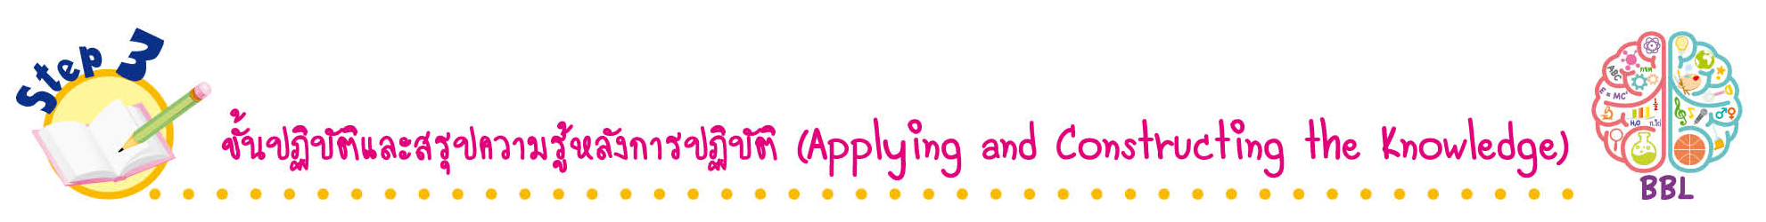
ขั้นปฏิบัติและสรุปความรู้หลังการปฏิบัติ (Applying and Constructing the Knowledge)
• • • • • • • • • • • • • • • • • • • • • • • • • • • • • • • • • • • • •

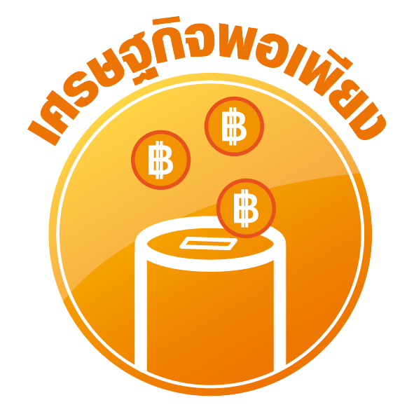
9. นักเรียนเชื่อมโยงความรู้กับหลักปรัชญาของเศรษฐกิจพอเพียง ดังนี้ นักเรียนแต่ละกลุ่ม
ร่วมกันวางแผน ออกแบบโดยใช้คอมพิวเตอร์ช่วยการออกแบบ และประดิษฐ์แบบจำลอง ระบบสุริยะ
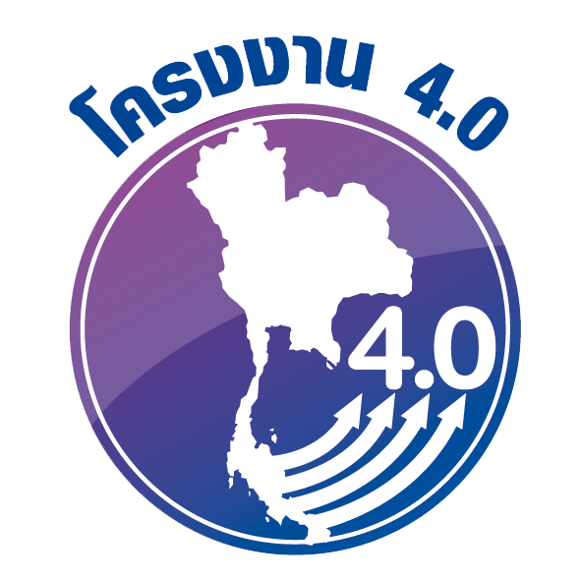
ตามที่ออกแบบจากวัสดุเหลือใช้ในท้องถิ่น จัดทำเป็นชิ้นงาน
การประดิษฐ์แบบจำลอง จากวัสดุเหลือใช้ในท้องถิ่น เป็นการบูรณาการ STEM
หลักปรัชญาของเศรษฐกิจพอเพียง สร้างเสริมค่านิยมหลัก 12 ประการ ด้านดำรงตนตามหลักปรัชญาของเศรษฐกิจพอเพียง

10. นักเรียนร่วมกันสรุปสิ่งที่เข้าใจเป็นความรู้ร่วมกัน ดังนี้
ระบบสุริยะมีดวงอาทิตย์เป็นศูนย์กลางและมีดาวเคราะห์บริวาร 8 ดวง ที่โคจรรอบดวงอาทิตย์ ดาวเคราะห์ที่อยู่ใกล้ดวงอาทิตย์มากที่สุด คือ ดาวพุธ ดาวศุกร์ โลก ดาวอังคาร ดาวพฤหัสบดี ดาวเสาร์
ดาวยูเรนัส และดาวเนปจูน ตามลำดับ
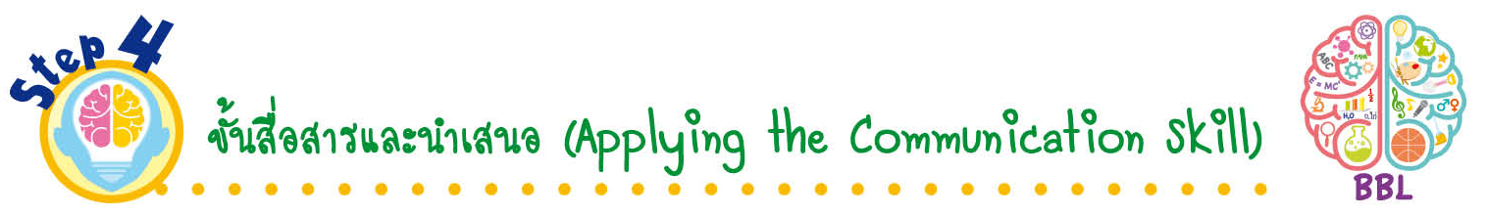
ขั้นสื่อสารและนำเสนอ (Applying the Communication Skill)
• • • • • • • • • • • • • • • • • • • • • • • • • • •

11. ผู้แทนนักเรียนแต่ละกลุ่มนำเสนอโดยใช้แบบจำลองระบบสุริยะประกอบการอธิบายหน้าชั้นเรียน
เพื่อน ๆ ร่วมกันตรวจสอบและแก้ไขให้ถูกต้อง
12. นักเรียนร่วมกันอภิปรายสรุปเกี่ยวกับวิธีการทำงานให้เห็นการคิดเชิงระบบและวิธีการทำงาน
ที่มีแบบแผน

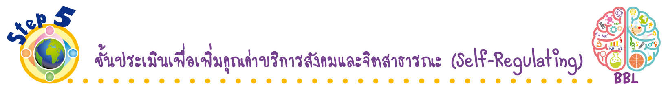
ขั้นประเมินเพื่อเพิ่มคุณค่าบริการสังคมและจิตสาธารณะ (Self-Regulating)
• • • • • • • • • • • • • • • • • • • • • • • • • • • • • • • •

13. นักเรียนร่วมกันจัดแสดงแบบจำลองแบบเดินชมนิทรรศการ เพื่อเผยแพร่ให้นักเรียนในชั้นอื่น ๆ เดินชม
14. นักเรียนตรวจสอบหรือประเมินขั้นตอนต่าง ๆ ที่เรียนมาในวันนี้มีจุดเด่น จุดบกพร่องอะไรบ้าง
มีความสงสัย ความอยากรู้อยากเห็นในเรื่องใด ให้ระบุ
15. นักเรียนประเมินตนเอง โดยเขียนแสดงความรู้สึกหลังการเรียน ในประเด็นต่อไปนี้
• สิ่งที่นักเรียนได้เรียนรู้ในวันนี้คืออะไร
• นักเรียนมีส่วนร่วมกิจกรรมในกลุ่มมากน้อยเพียงใด
• เพื่อนนักเรียนในกลุ่มมีส่วนร่วมกิจกรรมในกลุ่มมากน้อยเพียงใด
• นักเรียนพึงพอใจกับการเรียนในวันนี้หรือไม่ เพียงใด
• นักเรียนจะนำความรู้ที่ได้นี้ไปใช้ให้เกิดประโยชน์แก่ตนเอง ครอบครัว และสังคมทั่วไป
ได้อย่างไร
จากนั้นแลกเปลี่ยนตรวจสอบขั้นตอนการทำงานทุกขั้นตอนว่าจะเพิ่มคุณค่าไปสู่สังคม
เกิดประโยชน์ต่อสังคมให้มากขึ้นกว่าเดิมในขั้นตอนใดบ้าง สำหรับการทำงานในครั้งต่อไป

สื่อการเรียนรู้/แหล่งการเรียนรู้

1. หนังสือเรียน รายวิชาพื้นฐาน วิทยาศาสตร์ ชั้นประถมศึกษาปีที่ 4
ของสถาบันพัฒนาคุณภาพวิชาการ (พว.)
2. แบบฝึกหัด รายวิชาพื้นฐาน วิทยาศาสตร์ ชั้นประถมศึกษาปีที่ 4
ของสถาบันพัฒนาคุณภาพวิชาการ (พว.)
3. ชุดกิจกรรมการเรียนรู้พัฒนาการคิดวิเคราะห์ รายวิชาพื้นฐาน วิทยาศาสตร์ ชั้นประถมศึกษาปีที่ 4
ของสถาบันพัฒนาคุณภาพวิชาการ (พว.)
4. สื่อวิทยาศาสตร์ หุ่นจำลอง ระบบสุริยะ
5. ดินนํ้ามัน
6. กระดาษแข็งแผ่นใหญ่ 1 แผ่น
7. ไม้บรรทัด 1 อัน
8. ดินสอ 1 แท่ง
9. ใบงานที่ 36 เรื่อง แบบจำลองระบบสุริยะ
10. ใบกิจกรรม เรื่อง สร้างแบบจำลองระบบสุริยะ
11. แหล่งการเรียนรู้ทั้งภายในและภายนอกโรงเรียน


กิจกรรมเสนอแนะ

นักเรียนลองทำกิจกรรมต่อไปนี้
กิจกรรม สร้างแบบจำลองระบบสุริยะ

วัสดุอุปกรณ์

1. ดินนํ้ามัน
2. กระดาษแข็งแผ่นใหญ่ 1 แผ่น
3. ไม้บรรทัด 1 อัน
4. ดินสอ 1 แท่ง

วิธีทำ

1. แบ่งกลุ่ม แต่ละกลุ่มร่วมกันปั้นดินนํ้ามันเป็นก้อนกลม 1 ก้อน วางตรงกลางกระดาษแข็งเพื่อจำลอง เป็นดวงอาทิตย์ เขียนชื่อดวงอาทิตย์ไว้ใกล้กับก้อนดินนํ้ามัน
2. แต่ละกลุ่มปั้นดินนํ้ามันเป็นก้อนกลมขนาดต่าง ๆ ตามสัดส่วนของดาวเคราะห์ เพื่อจำลองเป็น
ดาวเคราะห์บริวารทั้ง 8 ดวง จากนั้นวางเรียงลำดับ และจัดระยะห่างเพื่อจำลองเป็นวงโคจร
ของระบบสุริยะ เขียนระบุชื่อดาวเคราะห์แต่ละดวง บันทึกผล โดยวาดภาพแบบจำลองระบบสุริยะ
3. แต่ละกลุ่มนำเสนอผลการทำกิจกรรม

คำถามก่อนทำกิจกรรม

1. คำถามสำคัญในการทดลองคืออะไร
(ระบบสุริยะมีลักษณะอย่างไร)

บันทึกผลการทำกิจกรรม

(ตัวอย่างคำตอบ ภาพแบบจำลองระบบสุริยะ จะมีดวงอาทิตย์อยู่ตรงกลางและดาวเคราะห์บริวารอีก 8 ดวง
ได้แก่ ดาวพุธ ดาวศุกร์ โลก อังคาร พฤหัสบดี เสาร์ ยูเรนัส และเนปจูน เรียงตามลำดับและขนาดแตกต่างกัน)

คำถามหลังทำกิจกรรม

เขียนเครื่องหมาย ใน หน้าคำตอบที่ถูกต้อง และตอบคำถาม

1. ดาวเคราะห์ดวงใดอยู่ใกล้ดวงอาทิตย์มากที่สุด
พุธ ศุกร์ โลก

อังคาร พฤหัสบดี เสาร์
ยูเรนัส เนปจูน
2. ดาวเคราะห์ดวงใดอยู่ห่างจากดวงอาทิตย์เป็นลำดับที่ 5
พุธ ศุกร์ โลก
อังคาร พฤหัสบดี เสาร์

ยูเรนัส เนปจูน
3. ดาวเคราะห์ทั้ง 8 ดวง มีทิศทางการโคจรอย่างไร
(หมุนรอบตัวเอง และโคจรรอบดวงอาทิตย์)

4. สรุปผลการทำกิจกรรมได้ว่าอย่างไร
(ระบบสุริยะประกอบด้วย ดวงอาทิตย์และดาวเคราะห์บริวาร 8 ดวงที่โคจรรอบดวงอาทิตย์)

จงทำกิจกรรมอย่างรวมพลัง ด้วยความมุ่งมั่น

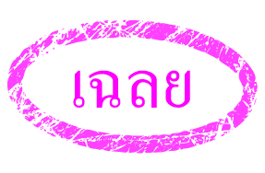
กิจกรรมเสนอแนะ

นักเรียนลองทำกิจกรรมต่อไปนี้
กิจกรรม สร้างแบบจำลองระบบสุริยะ

วัสดุอุปกรณ์

1. ดินนํ้ามัน
2. กระดาษแข็งแผ่นใหญ่ 1 แผ่น
3. ไม้บรรทัด 1 อัน
4. ดินสอ 1 แท่ง

วิธีทำ

1. แบ่งกลุ่ม แต่ละกลุ่มร่วมกันปั้นดินนํ้ามันเป็นก้อนกลม 1 ก้อน วางตรงกลางกระดาษแข็งเพื่อจำลอง เป็นดวงอาทิตย์ เขียนชื่อดวงอาทิตย์ไว้ใกล้กับก้อนดินนํ้ามัน
2. แต่ละกลุ่มปั้นดินนํ้ามันเป็นก้อนกลมขนาดต่าง ๆ ตามสัดส่วนของดาวเคราะห์ เพื่อจำลองเป็น
ดาวเคราะห์บริวารทั้ง 8 ดวง จากนั้นวางเรียงลำดับ และจัดระยะห่างเพื่อจำลองเป็นวงโคจร
ของระบบสุริยะ เขียนระบุชื่อดาวเคราะห์แต่ละดวง บันทึกผล โดยวาดภาพแบบจำลองระบบสุริยะ
3. แต่ละกลุ่มนำเสนอผลการทำกิจกรรม

คำถามก่อนทำกิจกรรม

1. คำถามสำคัญในการทดลองคืออะไร
(ระบบสุริยะมีลักษณะอย่างไร)

บันทึกผลการทำกิจกรรม

(ตัวอย่างคำตอบ ภาพแบบจำลองระบบสุริยะ จะมีดวงอาทิตย์อยู่ตรงกลางและดาวเคราะห์บริวารอีก 8 ดวง
ได้แก่ ดาวพุธ ดาวศุกร์ โลก อังคาร พฤหัสบดี เสาร์ ยูเรนัส และเนปจูน เรียงเป็นลำดับและขนาดแตกต่างกัน)

คำถามหลังทำกิจกรรม

เขียนเครื่องหมาย ใน หน้าคำตอบที่ถูกต้อง และตอบคำถาม

1. ดาวเคราะห์ดวงใดอยู่ใกล้ดวงอาทิตย์มากที่สุด
พุธ ศุกร์ โลก

อังคาร พฤหัสบดี เสาร์
ยูเรนัส เนปจูน
2. ดาวเคราะห์ดวงใดอยู่ห่างจากดวงอาทิตย์เป็นลำดับที่ 5
พุธ ศุกร์ โลก
อังคาร พฤหัสบดี เสาร์

ยูเรนัส เนปจูน
3. ดาวเคราะห์ทั้ง 8 ดวง มีทิศทางการโคจรอย่างไร
(หมุนรอบตัวเอง และโคจรรอบดวงอาทิตย์)

4. สรุปผลการทำกิจกรรมได้ว่าอย่างไร
(ระบบสุริยะประกอบด้วย ดวงอาทิตย์และดาวเคราะห์บริวาร 8 ดวงที่โคจรรอบดวงอาทิตย์)

จงทำกิจกรรมอย่างรวมพลัง ด้วยความมุ่งมั่น


การประเมินการเรียนรู้

1. ประเมินความรู้ เรื่อง ระบบสุริยะ (K) ด้วยแบบทดสอบ
2. ประเมินการปฏิบัติการทำกิจกรรม (P) ด้วยแบบประเมิน
3. ประเมินชิ้นงาน แบบจำลอง ระบบสุริยะ (P) ด้วยแบบประเมิน
4. ประเมินคุณลักษณะอันพึงประสงค์ ด้านใฝ่เรียนรู้ อยู่อย่างพอเพียง มุ่งมั่นในการทำงาน (A)
ด้วยแบบประเมิน


แบบประเมินตามสภาพจริง (Rubrics)

แบบประเมินการปฏิบัติการทำกิจกรรม
รายการการประเมิน | ระดับคุณภาพ
รายการการประเมิน | 4 | 3 | 2 | 1
1. การทำกิจกรรม  ตามแผนที่กำหนด | ทำกิจกรรมตามวิธีการและขั้นตอนที่กำหนดไว้อย่างถูกต้องด้วยตนเอง  มีการปรับปรุงแก้ไข  เป็นระยะ | ทำกิจกรรมตามวิธีการและขั้นตอนที่กำหนดไว้ด้วยตนเอง มีการปรับปรุงแก้ไขบ้าง | ทำกิจกรรมตามวิธีการและขั้นตอนที่กำหนดไว้ โดยมีครูหรือผู้อื่น  เป็นผู้แนะนำ | ทำกิจกรรมไม่ถูกต้องตามวิธีการและขั้นตอน  ที่กำหนดไว้ ไม่มีการปรับปรุงแก้ไข
2. การบันทึกผล  การทำกิจกรรม | บันทึกผลเป็นระยะ  อย่างถูกต้อง มีระเบียบ  มีการระบุหน่วย มีการ อธิบายข้อมูลให้เห็น  ความเชื่อมโยง  เป็นภาพรวม เป็นเหตุ  เป็นผล และเป็นไปตาม  การทำกิจกรรม | บันทึกผลเป็นระยะ  อย่างถูกต้อง มีระเบียบ  มีการระบุหน่วย มีการอธิบายข้อมูลให้เห็นถึงความสัมพันธ์เป็นไป  ตามการทำกิจกรรม | บันทึกผลเป็นระยะ  แต่ไม่เป็นระเบียบ  ไม่มีการระบุหน่วย  และไม่มีการอธิบายข้อมูล  ให้เห็นถึงความสัมพันธ์  ของการทำกิจกรรม | บันทึกผลไม่ครบ  ไม่มีการระบุหน่วย  และไม่เป็นไปตาม  การทำกิจกรรม
3. การจัดกระทำข้อมูล  และการนำเสนอ | จัดกระทำข้อมูล  อย่างเป็นระบบ  มีการเชื่อมโยงให้เห็น  เป็นภาพรวม และนำเสนอ  ด้วยแบบต่าง ๆ อย่างชัดเจนถูกต้อง | จัดกระทำข้อมูล  อย่างเป็นระบบ มีการ  จำแนกข้อมูลให้เห็น  ความสัมพันธ์ นำเสนอ  ด้วยแบบต่าง ๆ ได้  แต่ยังไม่ชัดเจน | จัดกระทำข้อมูล  อย่างเป็นระบบ  มีการยกตัวอย่างเพิ่มเติม  ให้เข้าใจง่าย และนำเสนอ  ด้วยแบบต่าง ๆ  แต่ยังไม่ชัดเจน  และไม่ถูกต้อง | จัดกระทำข้อมูลอย่าง  ไม่เป็นระบบ และมีการ  นำเสนอไม่สื่อความหมาย  และไม่ชัดเจน
4. การสรุปผล  การทำกิจกรรม | สรุปผลการทำกิจกรรม  ได้อย่างถูกต้อง กระชับ  ชัดเจน และครอบคลุม  ข้อมูลจากการวิเคราะห์  ทั้งหมด | สรุปผลการทำกิจกรรม  ได้อย่างถูกต้อง  แต่ยังไม่ครอบคลุมข้อมูล  จากการวิเคราะห์ทั้งหมด | สรุปผลการทำกิจกรรม  ได้ โดยมีครูหรือผู้อื่นแนะนำบ้าง จึงสามารถ  สรุปได้อย่างถูกต้อง | สรุปผลการทำกิจกรรม  ตามความรู้  ที่พอมีอยู่ โดยไม่ใช้ข้อมูลจากการทำกิจกรรม
แบบประเมินชิ้นงาน การออกแบบแบบจำลองด้วยวัสดุในท้องถิ่น หรือวัสดุเหลือใช้ในบ้าน
รายการการประเมิน | ระดับคุณภาพ
รายการการประเมิน | 4 | 3 | 2 | 1
1. การวางแผนใน  การออกแบบ | วางแผนในการออกแบบ  อย่างคิดสร้างสรรค์ เหมาะสม มีความละเอียด  และมีการเชื่อมโยงให้เห็น  เป็นภาพรวม แสดงให้เห็นถึงความสัมพันธ์ของวิธีการทั้งหมด | วางแผนที่จะออกแบบ  อย่างคิดริเริ่ม และเหมาะสม  มีความละเอียด แต่ไม่มี  การเชื่อมโยงให้เห็น  เป็นภาพรวมและไม่แสดง  ให้เห็นถึงความสัมพันธ์  ของวิธีการ | วางแผนที่จะออกแบบ  อย่างเหมาะสม แต่ไม่มี  ความคิดสร้างสรรค์  ไม่มีความละเอียด และ  ไม่มีการเชื่อมโยงให้เห็น  เป็นภาพรวม | วางแผนที่จะออกแบบ  ตามแบบอย่าง โดยไม่มี  ความคิดสร้างสรรค์ หรือ  ออกแบบตามที่ครูแนะนำ
2. การเลือกใช้วัสดุ  ในท้องถิ่น/  วัสดุเหลือใช้ | เลือกใช้วัสดุในท้องถิ่นได้  อย่างสร้างสรรค์ด้วยตนเอง  ราคาถูก และสามารถใช้งานได้อย่างทนทาน | เลือกใช้วัสดุในท้องถิ่นได้  อย่างคิดริเริ่ม ราคาถูก  และสามารถใช้งานได้ | เลือกใช้วัสดุในท้องถิ่นได้  ราคาถูก และสามารถ  ใช้งานได้ | ไม่ใช้วัสดุในท้องถิ่น  แต่ใช้วัสดุที่มีราคาแพง
3. การประดิษฐ์ตาม  แผนที่ออกแบบ | ประดิษฐ์ตามแผนที่  ออกแบบอย่างเป็นขั้นตอน  ด้วยความคล่องแคล่ว  มีการปรับปรุงเป็นระยะ ๆ | ประดิษฐ์ตามแผนที่  ออกแบบอย่างเป็นขั้นตอน  ด้วยความคล่องแคล่ว  มีการปรับปรุงบ้าง | ประดิษฐ์ตามแผนที่  ออกแบบอย่างเป็นขั้นตอน  แต่มีการแก้ไขปรับปรุง  เป็นระยะบ้าง | ประดิษฐ์ข้ามขั้นตอน  และไม่มีการปรับปรุง
4. การนำเสนอ  แบบจำลอง | นำเสนอแบบจำลอง  โดยนำไปใช้ได้จริง  ถูกต้อง น่าสนใจ และ  ชัดเจน มีการเชื่อมโยง  ให้เห็นเป็นภาพรวม | นำเสนอแบบจำลอง  โดยนำไปใช้ได้จริง  ถูกต้อง น่าสนใจ และ  ชัดเจน แต่ไม่มีการเชื่อมโยงให้เห็น  เป็นภาพรวม | นำเสนอแบบจำลองได้  แต่ไม่ชัดเจน ต้องมีการ  ยกตัวอย่างเพิ่มเติม  ให้เข้าใจง่าย | นำเสนอแบบจำลอง  ที่ไม่สามารถนำไปใช้ได้  ไม่สื่อความหมาย  ไม่ชัดเจน
5. การดูแลและการเก็บ  อุปกรณ์และ/  หรือเครื่องมือ | ดูแล เก็บ และทำความ-สะอาดอุปกรณ์และ/หรือเครื่องมือในการออกแบบ  และประดิษฐ์อย่างถูกต้อง  ตามหลักการและแนะนำ  ให้ผู้อื่นดูแลและเก็บรักษา  ได้ถูกต้อง | ดูแล และทำความสะอาด  อุปกรณ์และ/หรือ  เครื่องมือในการออกแบบ  และประดิษฐ์อย่างถูกต้อง  แต่เก็บไม่ถูกต้อง | ดูแล เก็บ และทำความ-สะอาดอุปกรณ์และ/หรือเครื่องมือในการออกแบบ  และประดิษฐ์แต่ไม่ถูกต้อง | ไม่ดูแลอุปกรณ์และ/หรือ  เครื่องมือในการออกแบบ  และประดิษฐ์ และไม่สนใจทำความสะอาด และเก็บไม่ถูกต้อง
ข้อเสนอแนะของผู้บริหารสถานศึกษา

ลงชื่อ
( )
ตำแหน่ง

บันทึกหลังการสอน

ผลการจัดการเรียนการสอน

ปัญหา/อุปสรรค

แนวทางแก้ไข

ครูผู้สอน
( )
วันที่บันทึก

